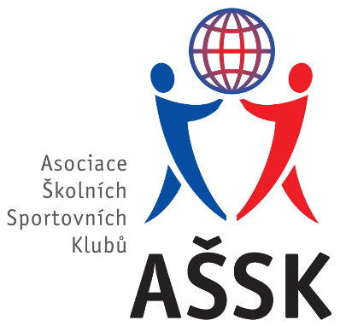**Florbal IV.chlapci**

**Okresní kolo**

**Hořice, 26.11.2024**



**Konečné umístění týmů:**

**1. ZŠ Jičín, Železnická**

**2. ZŠ Jičín, 17. listopadu**

**3. ZŠ Cerekvice nad Bystřicí**

**4. ZŠ Stará Paka**

**5. ZAG Hořice**

**6. ZŠ Hořice, Komenského**

**7. Pecka**

**Skupina A:**

|  |  |  |  |  |  |  |  |
| --- | --- | --- | --- | --- | --- | --- | --- |
|  | **Železnická Jičín** | **17.listopadu**  **Jičín** | **Pecka** | **Cerekvice** | **skóre** | **body** |  |
| **Železnická Jičín** | **-** | **4:1** | **4:3** | **0:2** | **8:6** | **6** | **2.** |
| **17.listopadu Jičín** | **1:4** | **-** | **2:1** | **2:2** | **5:7** | **4** | **3.** |
| **Pecka** | **3:4** | **1:2** | **-** | **0:4** | **4:10** | **0** | **4.** |
| **Cerekvice** | **2:0** | **2:2** | **4:0** | **-** | **8:2** | **7** | **1.** |

**Skupina B:**

|  |  |  |  |  |  |  |
| --- | --- | --- | --- | --- | --- | --- |
|  | **Stará Paka** | **ZAG Hořice** | **Komenského Hořice** | **skóre** | **body** |  |
| **Stará Paka** | **-** | **3:1** | **3:1** | **6:2** | **6** | **1.** |
| **ZAG Hořice** | **1:3** | **-** | **1:2** | **2:5** | **0** | **3.** |
| **Komenského Hořice** | **1:3** | **2:1** | **-** | **3:4** | **3** | **2.** |

**Čtvrtfinále:**

ZAG Hořice– Jičín, Železnická 0:5

Jičín, 17.listopadu – Hořice, Komenského 3:0

**Semifinále:**

Jičín, Železnická – Stará Paka 6:2

Jičín, 17.listopadu – Cerekvice n.B. 1:0 s.n.

**Zápas o 5. místo:**

Hořice, Komenského – Gymnázium Hořice 0:1

**Zápas o 3. místo:**

Cerekvice n.B. – Stará Paka 3:2 s.n.

**Finále:**

Jičín, 17. listopadu – Jičín, Železnická 1:4

Do krajského kola postupuje **ZŠ Jičín, Železnická.**